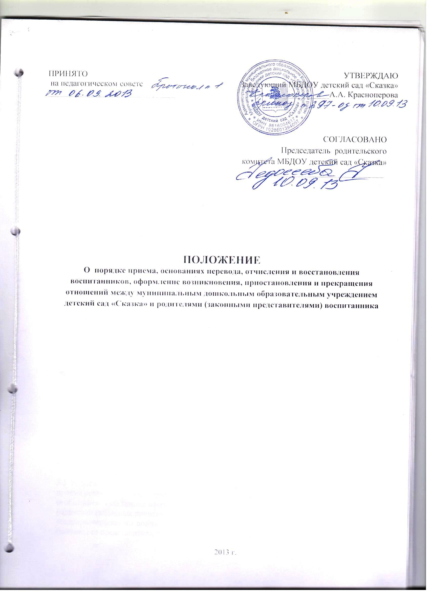

1. Общие положения
1.1 Настоящее Положение регулирует порядок приема, основания перевода, отчисления, восстановления воспитанников, оформление возникновения, приостановления и прекращения отношений между муниципальным дошкольным образовательным учреждением детский сад «Сказка» (далее – ОО) и родителями (законными представителями) воспитанника руководствуясь:
- Федеральным законом от 29.12.2012 № 273-ФЗ "Об образовании в Российской Федерации";
-Федеральным законом от 24.07.1998 № 124-ФЗ «Об основных гарантиях прав ребенка в Российской Федерации»;
-Санитарно-эпидемиологическими правилами и нормативами СанПиН 2.4.1.3049-13 "Санитарно-эпидемиологические требования к устройству, содержанию и организации режима работы дошкольных образовательных организаций";
- Постановлением Администрации Кондинского района от 23.07.20012 № 1244 «Об утверждении Положения о порядке комплектования, предоставления мест, отчисления детей, взимания родительской платы за содержание детей в муниципальных дошкольных образовательных учреждениях, реализующих основную образовательную программу дошкольного образования»
-Уставом ОО
- иными правовыми актами в сфере образования.
2. Порядок приема в образовательное учреждение
2.1. Прием на обучение в ОО, проводится на принципах равных условий приема для всех поступающих, за исключением лиц, которым в соответствии с настоящим Федеральным законом предоставлены особые права (преимущества) при приеме на обучение.

2.2.В ОО принимаются дети в возрасте 1.5 до 7 лет
2.3. Количество детей в ОО определяется с учетом санитарно-эпидемиологических правил и нормативов;
2.4. Зачисление в ОО происходит на основании Путевки, выданной Управлением образования администрации Кондинского района (далее – Управление), по личному заявлению Родителя, при предъявлении заведующему ОО или уполномоченным им должностным лицом документа удостоверяющего личность одного из родителей (законного представителя) детей и медицинского заключения об отсутствии противопоказаний для посещения детьми дошкольной организации;

2.5. Родители ребенка (законные представители) могут направить необходимые для приема ребенка в дошкольную организацию документы (их копии) почтовым сообщением. Подлинник паспорта или иного документа, удостоверяющего личность родителей (законных представителей), предъявляется заведующему ОО или уполномоченному им должностным лицом в сроки, согласованные им с родителями (законными представителями) до начала посещения ребенком ОО;

2.6. Заявление о приеме регистрируется заведующим ОО или уполномоченным им должностным лицом, ответственным за прием документов, в Журнале приема заявлений о приеме в ОО;

2.7. Родители (законные представители), представившие ОО заведомо ложные документы или недостоверную информацию, несут ответственность, предусмотренную законодательством Российской Федерации;

2.8. После предоставления документов, указанных в Положении заведующий ОО вносит сведения о ребенке и родителях (законных представителях) в Книгу учета движения детей. Возможно ведение Книги в электронном виде. По окончании учебного года электронная Книга движения детей прошивается и скрепляется печатью.
Ежегодно по состоянию на 01 июня заведующий ОО обязан подвести итоги движения контингента воспитанников за прошедший учебный год и зафиксировать их в книге учета движения детей.

2.9.При приеме ребенка в ОО последнее обязано ознакомить родителей (законных представителей) с Уставом ОО, лицензией на право ведения образовательной деятельности, основными и дополнительными программами, реализуемыми ОО и другими документами, регламентирующими организацию и осуществление образовательной деятельности, права и обязанности обучающихся под роспись.
2.10. Взаимоотношения между ОО и родителями (законными представителями) регулируются договором, который составляется в 2 экземплярах с выдачей одного экземпляра родителям (законным представителям)

2.11.Договор об образовании не может содержать условий, ограничивающих права или снижающих уровень гарантий обучающихся, по сравнению с установленными законодательством об образовании.

2.12. Ответственность за не исполнение или ненадлежащее исполнение обязательств по договору стороны несут в порядке, установленном действующим законодательством.

2.13. Основанием возникновения образовательных отношений является распорядительный акт образовательной организации (приказ), о приеме на обучение в ОО.
На каждого ребенка с момента приема в образовательное учреждение заводится личное дело.
2.14.Поступление ребенка в ОО в течение учебного года и его выбытие также оформляется приказом о зачислении и (или) отчислении.
2.15.Тестирование детей при приеме, переводе в следующую возрастную группу не проводится. Аттестация детей по завершению обучения не проводится.

2.16. Дети с ограниченными возможностями здоровья принимаются на обучение по адаптированной основной общеобразовательной программе (компенсирующей или комбинированной направленности) только с согласия родителей (законных представителей) и на основании рекомендаций психолого-медико-педагогической комиссии.

2.17. В логопедический пункт образовательной организации дети зачисляются на основании решения психолого-медико-педагогического консилиума образовательной организации и заявления родителей (законных представителей). Численность детей в логопедическом пункте составляет не менее 25 детей .

2.18 Иностранные граждане и лица без гражданства (далее - иностранные граждане) имеют право на получение образования в Российской Федерации в соответствии с международными договорами Российской Федерации и настоящим Федеральным законом.
2.19.Иностранные граждане обладают равными с гражданами Российской Федерации правами на получение дошкольного образования на общедоступной и бесплатной основе.

2.20. При приеме детей иностранных граждан, лиц без гражданства, в том числе соотечественников за рубежом, указанный перечень документов может быть дополнен иными документами в соответствии с законодательством Российской Федерации и международными договорами Российской Федерации;

2.21. Требование других документов в качестве основания для приема в качестве основания для приема детей не допускается.

3. Порядок и основания для перевода воспитанников
3.1. Перевод воспитанника в другое образовательное учреждение может быть:
- в связи с переменой места жительства;
- в связи с переходом в общеобразовательное учреждение, реализующее другие виды образовательных программ;
- по желанию родителя (законного представителя).
- по обстоятельствам, не зависящим от воли родителей (законных представителей) воспитанника и ОО в том числе в случаях ликвидации организации, осуществляющей образовательную деятельность, аннулирования лицензии на осуществление образовательной деятельности;
3.2. Основанием для перевода является приказ заведующего ОО о переводе воспитанника.

3.3.Перевод ребенка в следующую возрастную группу осуществляется в начале учебного года (до 05 сентября) и оформляется приказом заведующего ОО.
4. Отчисление воспитанника из ОО
4.1. Образовательные отношения прекращаются в связи с отчислением воспитанника из ОО в следующих случаях:
1) в связи с завершением обучения данного уровня;
2) досрочно по основаниям:
- по инициативе родителей (законных представителей) ;
- в случае перевода ребенка для продолжения освоения образовательной программы в другое учреждение, осуществляющее образовательную деятельность;
- по инициативе ОО, в случае установления нарушения порядка приема в образовательное учреждение, повлекшего его незаконное зачисление в ОО.
3) по обстоятельствам, не зависящим от воли воспитанников или родителей (законных представителей) воспитанника и ОО, в том числе в случае ликвидации организации, осуществляющей образовательную деятельность.

4.2.Досрочное прекращение образовательных отношений по инициативе родителей (законных представителей) воспитанника не влечет за собой возникновение каких-либо дополнительных, в том числе материальных обязательств перед ОО.

4.3.Основанием для прекращения образовательных отношений является приказ заведующего об отчислении воспитанника из ОО.

4.5.Права и обязанности, предусмотренные законодательством об образовании и локальными нормативными актами ОО прекращаются с даты отчисления воспитанника;

4.6. Родители (законные представители) имеют право обжаловать действия руководства ОО об отчислении ребенка в соответствии с действующим законодательством;
4.7. Возобновление Путевки родителями (законными представителями) осуществляется в том же порядке, что и ее получение;
4.8. При аннулировании путевки за гражданином сохраняется право подачи заявления на предоставление места в ОО на общих основаниях;
4.9. Отчисление воспитанника оформляется приказом заведующего.
5 . Порядок восстановления в ОО
5.1. Воспитанник, отчисленный из ОО по инициативе родителей (законных представителей) до завершения освоения образовательной программы, имеет право на восстановление в ОО, на основании Путевки, выданной Управлением образования администрации Кондинского района при наличии в ОО свободных мест.

5.2. Основанием для восстановления воспитанника является приказ заведующего о восстановлении.

5.3. Права и обязанности участников образовательного процесса, предусмотренные, законодательством об образовании и локальными актами ОО возникают с даты восстановлении воспитанника в ОО.

6. Изменение образовательных отношений

6.1. Образовательные отношения могут быть изменены как по инициативе родителей (законных представителей) воспитанника по заявлению в письменной форме, так и по инициативе ОО.

6.2. Основанием для изменения образовательных отношений является распорядительный акт ОО, изданный руководителем ОО или уполномоченным им лицом. Если с воспитанниками (родителями (законными представителями) несовершеннолетнего обучающегося) заключен договор об образовании, распорядительный акт издается на основании внесения соответствующих изменений в такой договор.

6.3.Изменения, внесенные в договор вступают в силу после издания приказа заведующего об изменении образовательных отношений.

7. Сохранение за ребенком места в образовательном учреждении во время отсутствия ребенка (приостановление отношений)
5.1.При отсутствии ребенка в ОО родители ребенка (законные представители) обязаны представлять письменное заявление на имя заведующего о сохранении места в ОО на время отсутствия ребенка по причинам:
- санаторно-курортного лечения;
-карантина;
-отпуска;
-командировки;
-болезни Родителя;
- в летний период;
- в иных случаях по согласованию с администрацией.

8.Заключительные положения
8.1.Изменения в настоящее Положение могут вноситься в соответствии с действующим законодательством и Уставом Учреждения.

С Положением о порядке приема, основаниях перевода, отчисления и восстановления воспитанников, оформление возникновения, приостановления и прекращения отношений между муниципальным дошкольным образовательным учреждением детский сад «Сказка» и родителями (законными представителями) воспитанника ознакомлен:

№ | Ф.И.О. | Подпись

